Автомобильная дорога является повышенным источником опасности для детей по причине малого опыта, невнимательности, незнания и несоблюдения основных правил, недостаточно развитого чувства опасности. Ребенок – самый незащищенный участник дорожного движения. В стране более 10% дорожно-транспортных происшествий связано с детьми. Более 20% ДТП происходят по вине детей, которые выбегали на проезжую часть, переходили улицу в неположенном месте, ездили на велосипедах по дороге. Именно взрослые обеспечивают безопасность детей разными способами и путями.
С 21 по 25 сентября в детском саду проводилась Неделя дорожной безопасности, в рамках которой проводились беседы: «Я – пешеход!», «Мы едем в общественном транспорте», «Безопасность на дорогах», «Мишка и светофор», «Правила дорожные знать каждому положено» и др.
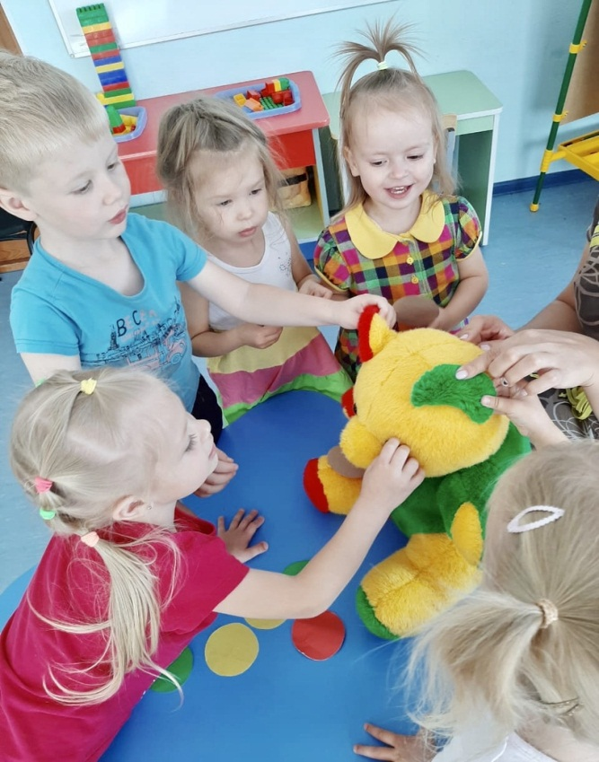
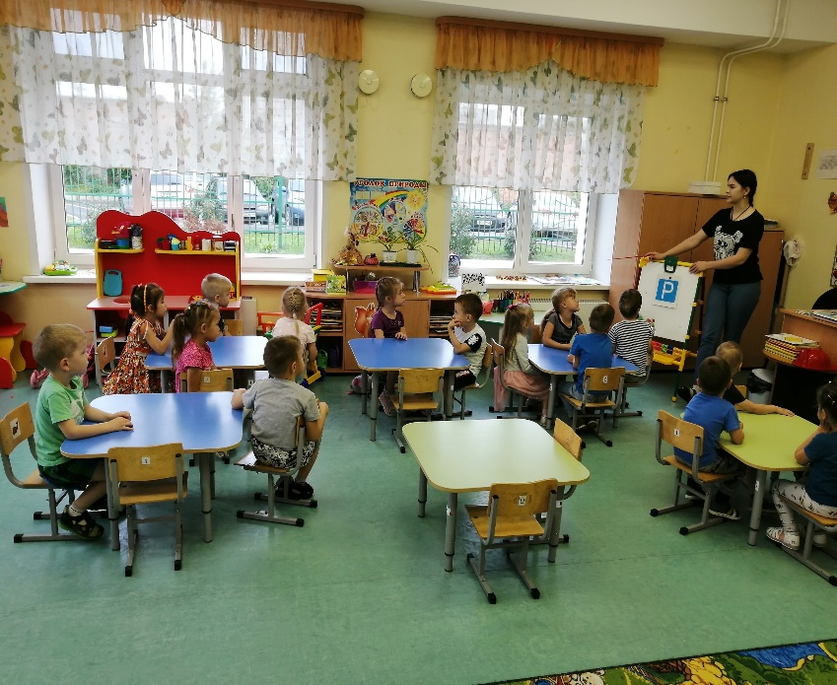
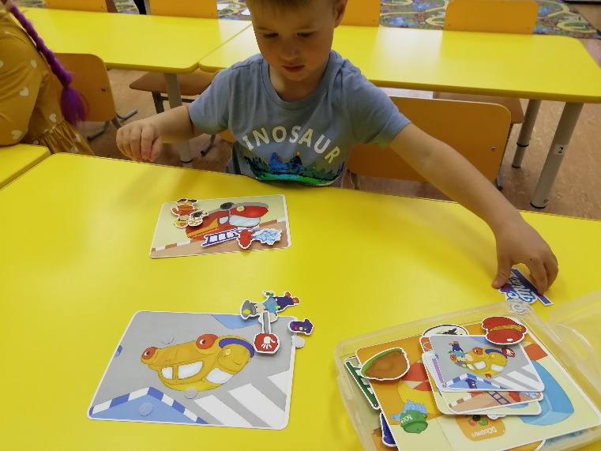
Дети посмотрели мультфильмы о Смешариках (серия «Безопасность»), играли в подвижные игры «Сигналы светофора», «Цветные автомобили», «Мы – шофёры», «Воробушки и автомобиль», рисовали «Машины нашего города», слушали произведения С.Михалкова «Дядя Стёпа», «Про Топтыжку», играли в дидактические игры «Правила дорожного движения», «Большая прогулка», «Дорожные знаки», «Транспорт и мы», «Научи нас, светофор».

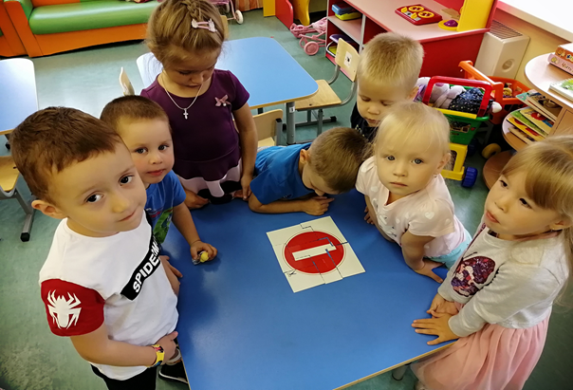
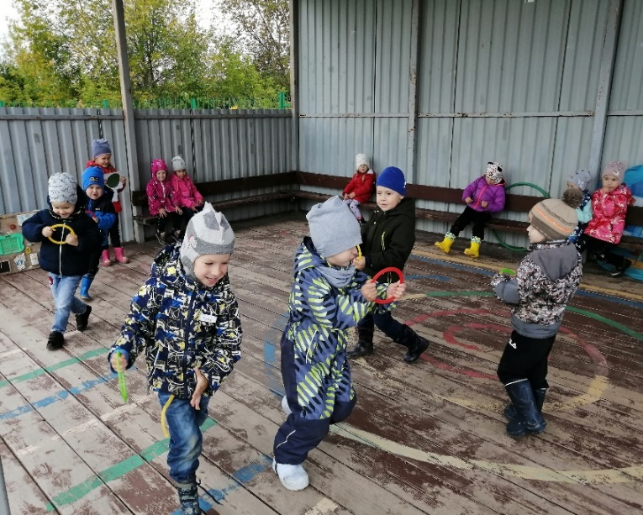
Все возрастные группы участвовали в физкультурном развлечении «Азбука безопасности в нашем городе», а старшие дошкольники провели целевые прогулки к перекрёстку.
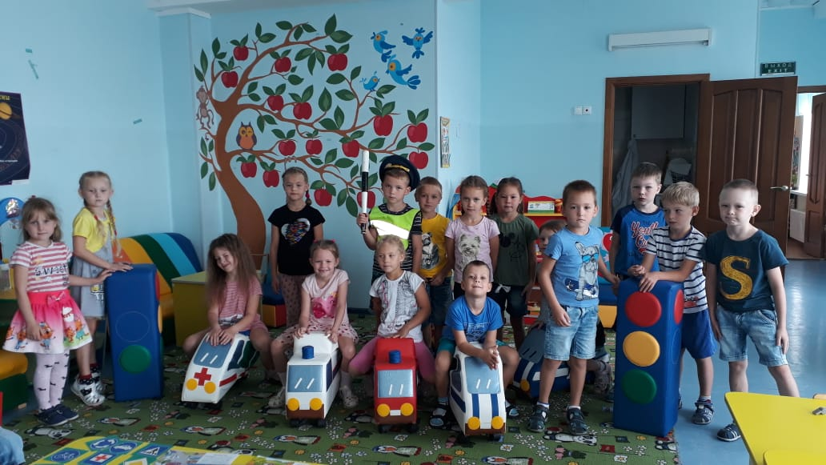
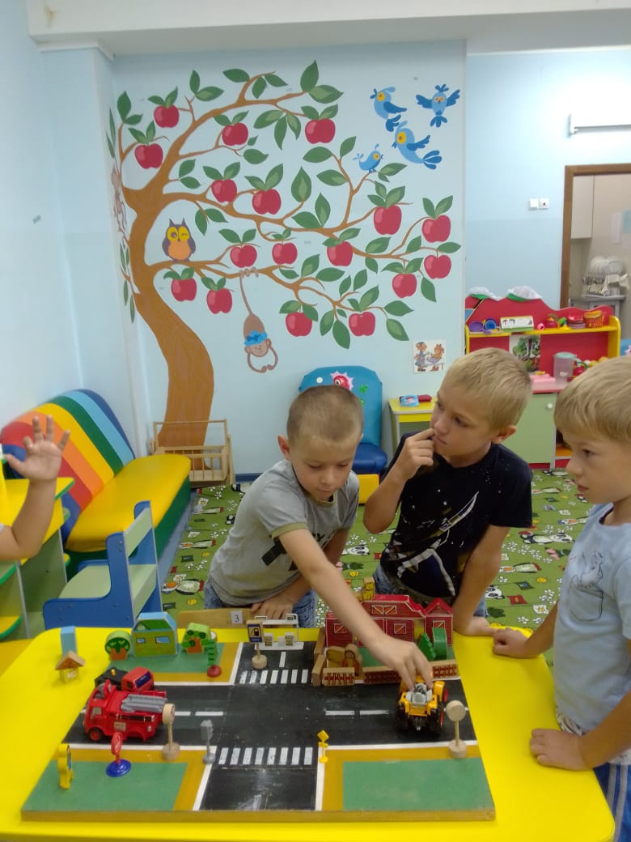
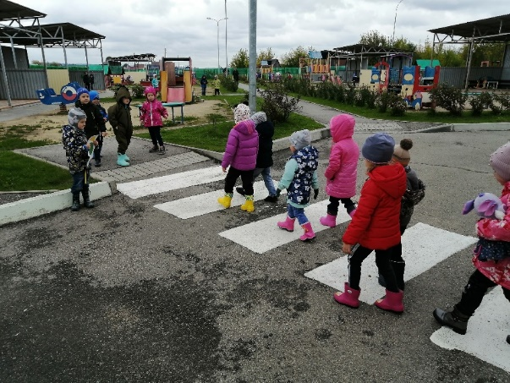
На сайте детского сада размещена Памятка для родителей «Для чего нужны светоотражающие элементы?», «Правила дорожного движения». В группах изготовлены буклеты по ПДД.

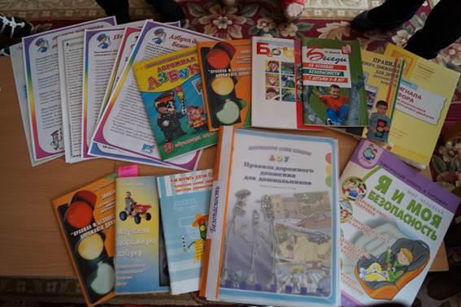
23 сентября 2020 г. в рамках проведения Единого дня детской дорожной безопасности дошкольники посмотрели мультимедийную презентацию «Правила дорожного движения».

